2020-6-8，股票市场和债券市场

海外资金全球配置：偏负面

货币政策：美联储将利率降至0，并声称将零利率维持到经济复苏，并开始减缓购债速度，并且拒绝负利率。美国BBB级高收益债利率目前仍在下降通道中，贴现率的下降对于美股是利好。

财政政策：美国政府也在一波接一波出台政策刺激经济，对股市是利好。

风险偏好：美国还在乱，社会的动荡造成美国金融资本外流，造成美元指数下跌。

陆股通全天流入18.27亿元。

流动性趋势：偏中性

央行公开市场开展1200亿元7天期逆回购操作，今日5000亿元MLF到期，无逆回购到期。

风险偏好（散户）趋势：偏中性

截至上周五（6月5日），A股融资融券余额为10966.68亿元，较前一交易日的10978.19亿元减少11.51亿元。

信贷环境趋势：偏中性

短端流动性——合理充裕，3M-shibor开始出现回升趋势。GC001、GC007、DR001、DR007开始出现回稳。

降准预期——预期缓和，1年-3个月国开债利差下降。

通胀——10年-3个月国开债利差正在缩小，通胀往下。

流动性——3年AA-信用债到期收益率目前有上行的趋势，收益率压不下去了，这一波的估值行情有点走不动了。

今本面趋势：偏正面

GDP：一季度GDP增速同比-6.8%，前值6%；（GDP主要由生产、投资和消费构成）

经济预期——10年国债、10年国开债收益率反弹，经济预期转为乐观。

社融——增速向上。

PMI、BCI指数——弱反弹。

投资、消费——弱反弹。

政策——稳字当头，意味着GDP达到某一个数值，但是经济不能出结构性问题。稳住宏观杠杆率。货币政策零活适度。房住不炒定位。

赚钱效应：偏负面

截止A股收盘，上涨的股票有1548只，下跌的2088只。

从盘面来看，成交量比上个交易日上升，成交额上升，成交价上升，可以看出市场的买盘增加。

市场风格：

今天股票市场尝试风格转换，上证50开盘最高涨1%，收盘涨0.46%；沪深300最高涨1.225，收盘涨0.52%；创业板指最高涨0.955，收盘跌-0.59%。大盘放量，成交额6801亿元。

十年国开债190215下行3.25BP，收盘至3.1325%。

北上资金继续净流入，北上资金在一定程度上代表长期资金的入驻，对于股市来说是利好。

股息率相对于债券收益率。

从板块来看偏价值和周期的品种比较强，银行板块最高涨将近1%，收盘涨0.12%，是个诱多的行情，有点坑。但是近期shibor不断走强，作为资金的融出方，例如国有银行——工商银行的涨幅比较稳定。

目前市场确实在进行风格的转换——成长股切换到价值股，但是比较犹豫，连续几次都有诱多的现象，可以看出资金已经出现分歧，有些资金已经开始入场建仓价值股——家电、地产和保险。事实上大家之所以犹豫，是因为还没有看见基本面强势恢复，经济还在弱反弹中。

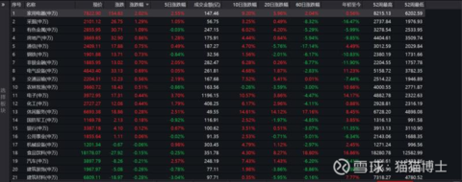

我们可以看一下2017年那波价值股飞升的情况，家电（格力电器）、地产（万科A）、保险（中国平安）和银行（工商银行），基本股价都是翻倍的，而且都是大盘股，没有资金是拉不动的。

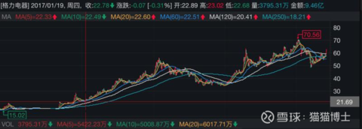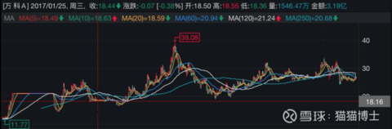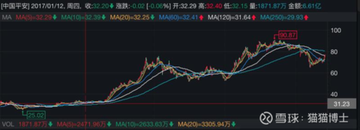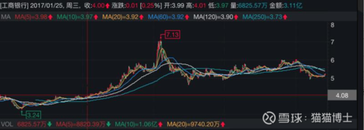

再看看那时候的PMI数据——连续一年都在51以上，PPI数据——连续一年都在5以上，经济好的不行。为啥那时候的经济那么好呢？因为2017年搞了棚改，市场主动搞地产为主的上下游。

反观现在的PMI数据——刚站上50没多久，PPI还是负的。市场为啥会试着搞这些板块呢？因为贴现率不断上升，短期信用债的利率已经来到了5.87%，贴现率上升会挤压成长股的估值空间，它们变的不那么香了。所以，价值股被动变得有投资价值。

所以造成现在的情况就是，指数横盘，成长股微跌，价值股微涨，切换的很被动。主要跟着短期信用债的利率的上升来切换的。

最后看一下今天成长股的代表——医药行业，前几名市值的公司的状况。其实不是太好，今年以来涨了太多了，估值现在被挤压了，很容易涨的好好的突然蹦一下，很脆弱。

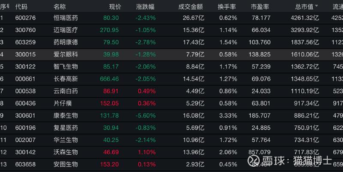

公募基金一季度的持仓相较年初的持仓从89%->86%，赌场的资金又减少了，不是个好消息。

影响股价的三个因素主要是，经济基本面趋势、贴现率趋势和风险偏好。目前根据高频经济数据显示，已经出现拐点，现在基本面的趋势呈现逐步反弹；央行也放慢了宽松的脚步，贴现率也出现拐点，开始慢慢反弹的趋势。风险偏好更多的受消息影响，左右不定。